Stan i ochrona środowiska w województwie małopolskim w 2022 r.
W porównaniu z 2021 r. zwiększył się pobór i zużycie wody na potrzeby gospodarki narodowej i ludności. Emisja zanieczyszczeń pyłowych z zakładów szczególnie uciążliwych dla czystości powietrza spadła o 5,3%, a gazowych (bez CO₂) wzrosła o 2,3%. Odpadów wytworzonych przez zakłady było więcej o 12,6%, a odebranych lub zebranych odpadów komunalnych mniej o 1,9%.
⇧ 2,2%
Wzrost zużycia wody w ujęciu rocznym

Wykorzystanie i ochrona powierzchni ziemi
Największy obszar powierzchni województwa zajmowały użytki rolne – 60,0% gruntów
Według stanu w dniu 1 stycznia 2022 r. powierzchnia województwa wynosiła 1518,4 tys. ha (4,9% ogólnej powierzchni kraju). Powierzchnia lądowa stanowiła 98,5% powierzchni geodezyjnej. Według kierunków wykorzystania, największy obszar zajmowały użytki rolne – łącznie 911,1 tys. ha, które stanowiły 60,0% powierzchni województwa. Grunty leśne oraz zadrzewione i zakrzewione zajmowały 460,0 tys. ha (30,3%), a grunty zabudowane i zurbanizowane – 108,1 tys. ha (7,1%). Pozostała część powierzchni to grunty pod wodami, a także nieużytki i tereny różne – 39,2 tys. ha (2,6%).
Tablica 1. Stan geodezyjny i kierunki wykorzystania powierzchni województwa
Stan w dniu 1 stycznia 2022 r.
Wyszczególnienie | 2021 | 2022
Wyszczególnienie | w hektarach |  | w odsetkach
Powierzchnia ogólna | 1518279 | 1518360 | 100,0
Użytki rolneª | 914846 | 911105 | 60,0
w tym:
grunty orne, sady, łąki i pastwiska trwałe | 857609 | 849607 | 56,0
grunty rolne zabudowane | 40959 | 39065 | 2,6
Grunty leśne oraz zadrzewione i zakrzewione | 460565 | 460016 | 30,3
Grunty pod wodami | 22496 | 22700 | 1,5
Grunty zabudowane i zurbanizowane | 103683 | 108055 | 7,1
w tym:
tereny mieszkaniowe | 29076 | 32082 | 2,1
tereny przemysłowe | 8507 | 8723 | 0,6
tereny rekreacji i wypoczynku | 3675 | 3801 | 0,3
tereny komunikacyjne^{b} | 48561 | 49091 | 3,2
użytki kopalne | 1121 | 1070 | 0,1
Użytki ekologiczne | 671 | – | .
Nieużytki | 11306 | 11761 | 0,8
Tereny różne | 4713 | 4723 | 0,3

a Łącznie z gruntami zadrzewionymi i zakrzewionymi na użytkach rolnych. b Łącznie z gruntami przeznaczonymi pod budowę dróg publicznych lub linii kolejowych.
Źródło: dane Głównego Urzędu Geodezji i Kartografii.
W końcu 2022 r. tereny wiejskie zajmowały łącznie obszar 1352,4 tys. ha, tj. 89,1% powierzchni województwa. Pozostała część to tereny miejskie.
W ciągu roku z produkcji rolniczej i leśnej wyłączono 510 ha gruntów rolnych i leśnych, w tym 484 ha gruntów rolnych i 26 ha gruntów leśnych. Grunty te przeznaczono głównie na tereny osiedlowe – 291 ha (357 ha rok wcześniej). Powierzchnia gruntów zdewastowanych i zdegradowanych wymagających zagospodarowania i rekultywacji według stanu w dniu 31 grudnia 2022 r. wynosiła 2032 ha, tj. o 0,5% więcej niż przed rokiem. W ciągu roku zrekultywowano i zagospodarowano łącznie 277 ha (154 ha rok wcześniej), w tym na cele rolnicze – 255 ha (81 ha), a na cele leśne – 6 ha (18 ha). Jednocześnie odnotowano 2966 pożarów upraw rolnych, łąk i rżysk oraz nieużytków (ponad dwukrotnie więcej niż przed rokiem), które objęły łącznie powierzchnię 1166 ha (czterokrotnie większą niż w 2021 r.).

Pobór i zużycie wody
Pobór wody na potrzeby gospodarki narodowej i ludności wyniósł 443,9 hm³, tj. 4,7% wielkości krajowej i był większy o 1,4% niż rok wcześniej. Najwięcej wody pobrano z ujęć własnych na cele produkcyjne – 225,3 hm³, co stanowiło 50,8% ogółu poboru wody w województwie. Do eksploatacji sieci wodociągowej (pobór wody na ujęciach przed wtłoczeniem do sieci) pobrano 173,5 hm³ (39,1%), a do napełniania i uzupełniania stawów rybnych – 45,1 hm³ (10,1%).
Ponad 44% poboru wody miało miejsce w powiecie krakowskim
W omawianym okresie największy pobór wody, podobnie jak przed rokiem, miał miejsce w powiecie krakowskim – 195,7 hm³ (44,1% poboru wody w województwie). Najmniej wody pobrano w powiecie dąbrowskim – 1,0 hm³ (0,2%).
W powiecie krakowskim największy udział w poborze wody przypadał na cele produkcyjne (92,6%), podczas gdy w Krakowie wiązał się z eksploatacją sieci wodociągowej (86,9%). W powiecie oświęcimskim większość poboru (62,9%) była przeznaczona do napełniania i uzupełniania stawów rybnych.
W ciągu roku zużyto 395,8 hm³ wody, tj. 4,4% wielkości krajowej. Było to o 2,2% więcej w porównaniu z 2021 r. Przemysł zużył 222,6 hm³ (56,2%) wody, w tym 97,6% przeznaczono na cele produkcyjne. Ponadto, w ramach eksploatacji sieci wodociągowej zużyto 128,1 hm³ (32,4% ogólnego zużycia wody), a do napełniania i uzupełniania stawów rybnych – 45,1 hm³ (pozostałe 11,4%).
Średnie zużycie wody z wodociągów w gospodarstwach domowych na jednego mieszkańca województwa małopolskiego wyniosło 28,7 m³ (w 2021 r. 28,2 m³), w kraju 34,0 m³ (w 2021 r. 33,7 m³).

Ścieki
Do wód powierzchniowych lub do ziemi odprowadzono 338,2 hm³ ścieków przemysłowych i komunalnych (tj. 4,3% wielkości krajowej). Było to o 22,2% mniej niż w 2021 r. Udział ścieków odprowadzonych bezpośrednio z zakładów (220,6 hm³) wyniósł 65,2%, podczas gdy pozostałą część stanowiły ścieki komunalne. Z ogólnej ilości ścieków odprowadzonych do wód lub do ziemi 45,1% (152,5 hm³) wymagało oczyszczania, w tym 67,7% została oczyszczona z podwyższonym usuwaniem biogenów, a 16,9% – biologicznie. Mechaniczne i chemiczne oczyszczalnie ścieków, które obsługiwały wyłącznie zakłady przemysłowe, oczyściły odpowiednio 5,9% i 2,6% wszystkich ścieków wymagających oczyszczania.
Najwięcej ścieków wymagających oczyszczania odprowadzono do wód lub do ziemi w Krakowie – 31,0% ogólnej ich ilości
Najwięcej ścieków wymagających oczyszczania odprowadzono do wód lub do ziemi w Krakowie – 31,0% wielkości wojewódzkiej, natomiast najmniej tego typu ścieków odnotowano w powiecie proszowickim (0,4% ogólnej ich ilości).

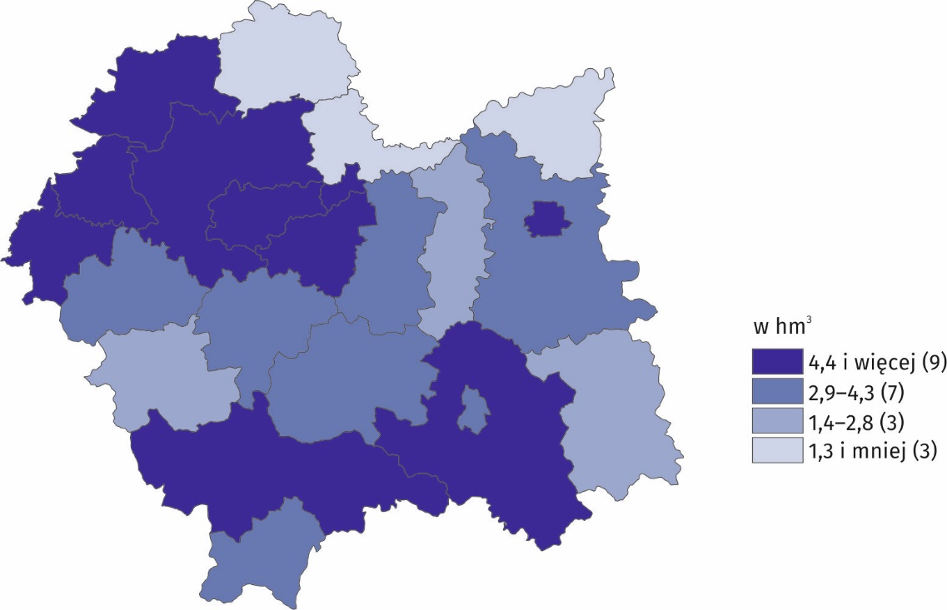
Mapa 1. Ścieki przemysłowe i komunalne wymagające oczyszczania odprowadzone do wód lub do ziemi według powiatów w 2022 r.
W końcu 2022 r. w województwie działało 313 oczyszczalni ścieków (68 przemysłowych i 245 komunalnych). W odniesieniu do roku poprzedniego zarówno liczba przemysłowych, jak i komunalnych oczyszczalni ścieków nie uległa zmianie.
Działało 313 oczyszczalni ścieków
Wśród przemysłowych oczyszczalni ścieków można było wyróżnić 41 oczyszczalni biologicznych, 18 – mechanicznych, 6 – chemicznych i 3 – z podwyższonym usuwaniem biogenów.
Spośród 245 oczyszczalni komunalnych 174 to oczyszczalnie typu biologicznego, a 71 to oczyszczalnie z podwyższonym usuwaniem biogenów. Udział ludności obsługiwanej przez oczyszczalnie ścieków wyniósł 67,9%, przy czym w miastach 92,0%, a na wsi 45,9%. Rok wcześniej udział ten wynosił 68,2% (w miastach 92,9%, a na wsi 45,4%).

Zanieczyszczenie i ochrona powietrza
Liczba zakładów szczególnie uciążliwych dla czystości powietrza wyniosła 143
W końcu omawianego roku na terenie województwa działały 143 zakłady szczególnie uciążliwe dla czystości powietrza (w 2021 r. – 144), tj. 7,8% ogólnej liczby tego typu zakładów w Polsce. Większość z nich, tj. 79 zakładów posiadało urządzenia do redukcji zanieczyszczeń pyłowych, natomiast 31 było wyposażonych w urządzenia do redukcji zanieczyszczeń gazowych.
Emisja zanieczyszczeń pyłowych i gazowych z zakładów szczególnie uciążliwych dla czystości powietrza wyniosła w ciągu roku łącznie 64,4 tys. t (bez CO₂). W porównaniu z poprzednim rokiem spadła emisja zanieczyszczeń pyłowych o 5,3%, podczas gdy emisja zanieczyszczeń gazowych (bez CO₂) wzrosła o 2,3%.
Zakłady szczególnie uciążliwe dla czystości powietrza wyemitowały 1,1 tys. t zanieczyszczeń pyłowych (0,1 t na km² powierzchni, podobnie jak w kraju), co stanowiło 5,4% krajowej emisji pyłów z tego typu zakładów. Wielkość emisji zanieczyszczeń gazowych (bez CO₂) wyniosła 63,3 tys. t, tj. 6,0% wielkości krajowej (4,2 t na km² powierzchni województwa, 3,4 t – w Polsce).

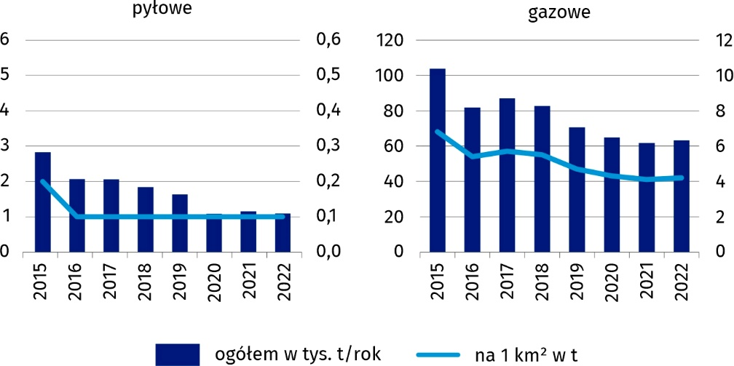
Wykres 1. Emisja zanieczyszczeń powietrza z zakładów szczególnie uciążliwych
W urządzeniach do redukcji zanieczyszczeń powietrza zatrzymano i zneutralizowano 526,1 tys. t zanieczyszczeń pyłowych, tj. 99,8% zanieczyszczeń pyłowych wytworzonych oraz 95,2 tys. t zanieczyszczeń gazowych, tj. 60,1% zanieczyszczeń gazowych wytworzonych (bez CO₂). Stopień redukcji wytworzonych zanieczyszczeń pyłowych w latach 2015–2022 utrzymywał się na poziomie 99,6% – 99,8%, a w przypadku zanieczyszczeń gazowych (bez CO₂) wahał się w granicach od 51,1% do 60,8%.

Ochrona przyrody i różnorodności biologicznej
Obszary prawnie chronione zajmowały 8,0% powierzchni chronionej w Polsce

Obszary prawnie chronione w końcu roku zajmowały łącznie 806,5 tys. ha, co stanowiło 53,1% powierzchni ogólnej województwa i 8,0% powierzchni chronionej w Polsce. Na jednego mieszkańca województwa przypadało 2,4 tys. m² powierzchni obszarów prawnie chronionych (w kraju – 2,7 tys. m²).
Tablica 2. Obszary o szczególnych walorach przyrodniczych prawnie chronione w 2022 r. Stan w dniu 31 grudnia
Wyszczególnienie | W hektarach | W % powierzchni ogólnej województwa | W % areału chronionego | Na 1 mieszkańca w m²
Ogółem | 806484,7 | 53,1 | 100,0 | 2352
w tym:
parki narodoweª | 38046,9 | 2,5 | 4,7 | 111
rezerwaty przyrodyª | 3527,5 | 0,2 | 0,4 | 10
parki krajobrazowe^{ab} | 177412,1 | 11,7 | 22,0 | 517
obszary chronionego krajobrazu^{b} | 572153,2 | 37,7 | 70,9 | 1 669
a Bez otuliny. b Bez rezerwatów przyrody i pozostałych form ochrony przyrody położonych na terenie parków krajobrazowych i obszarów chronionego krajobrazu.
W podziale terytorialnym najwięcej obszarów chronionych odnotowano w powiecie nowotarskim – 135,0 tys. ha, co stanowiło 91,5% powierzchni powiatu.
Największy udział obszarów chronionych w powierzchni ogółem wystąpił w powiecie tatrzańskim (92,6%), natomiast relatywnie najmniej obszarów tego typu posiadało miasto Tarnów (0,1%). W stolicy województwa obszary prawnie chronione zajmowały 4,9 tys. ha i stanowiły 15,0% powierzchni miasta.

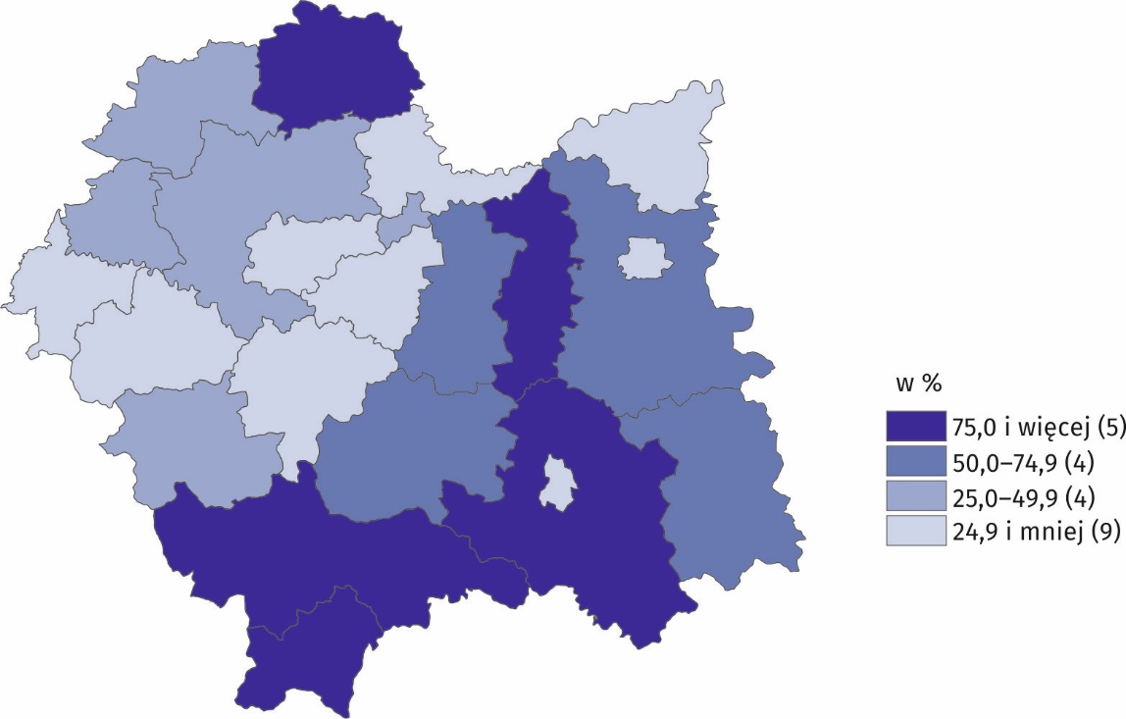
Mapa 2. Powierzchnia obszarów prawnie chronionych w powierzchni ogółem według powiatów w 2022 r.
Liczba pomników przyrody w końcu roku wyniosła 2265, z czego 76,5% stanowiły pojedyncze drzewa w liczbie 1733. W województwie znajdowało się 6,5% ogólnej liczby pomników przyrody w kraju. Inne formy ochrony przyrody, które występowały na terenie województwa to: 79 stanowisk dokumentacyjnych (o łącznej powierzchni 57,7 ha), 51 użytków ekologicznych (1258,3 ha) i 9 zespołów przyrodniczo-krajobrazowych (14029,0 ha).
Ochroną objętych było 86 rezerwatów przyrody o łącznej powierzchni 3527,5 ha. Pod ścisłą ochroną znajdowało się 507,0 ha, czyli 14,4% powierzchni rezerwatów. Najliczniejsze były rezerwaty chroniące ekosystemy leśne (43) o łącznej powierzchni 2143,8 ha. Przeciętna powierzchnia rezerwatu przyrody wyniosła 41,0 ha, przy czym najmniejsze były rezerwaty stepowe (średnio 4,8 ha), a największe torfowiskowe (1 obiekt – 114,7 ha). Średnia powierzchnia rezerwatów leśnych wynosiła 49,9 ha.

Odpady
W końcu 2022 r. ogólna ilość odpadów (z wyłączeniem odpadów komunalnych) dotychczas składowanych (nagromadzonych) w obiektach własnych wyniosła 123,0 mln t, tj. 6,7% wielkości krajowej. Było to o 0,1% mniej niż w roku poprzednim.
Średnio na 1 km² powierzchni województwa nagromadzono 8,1 tys. t odpadów przemysłowych

Na jeden km² powierzchni województwa przypadało 8,1 tys. t odpadów, w tym najwięcej w Krakowie – 100,9 tys. t/km². Prawie połowa (49,6%) wojewódzkiej ilości odpadów nagromadzonych w środowisku oraz 36,8% odpadów wytworzonych w ciągu roku koncentrowało się w 7 miastach, takich jak: Kraków, Trzebinia, Libiąż, Oświęcim, Alwernia, Bukowno i Tarnów.
W 2022 r. 154 zakłady (objęte badaniem) wytworzyło 4,8 mln t odpadów (4,2% wielkości krajowej), tj. o 12,6% więcej niż w 2021 r. W ujęciu rocznym liczba zakładów wzrosła o 25. Odpady przekazane innym odbiorcom stanowiły ponad połowę, tj. 55,4% wszystkich odpadów wytworzonych w ciągu roku. Ponadto 37,7% odpadów poddano odzyskowi, 5,7% unieszkodliwiono, a 1,2% zmagazynowano czasowo.
W analizowanym roku odebrano lub zebrano (wytworzono) 1155,6 tys. t odpadów komunalnych, czyli o 1,9% mniej w porównaniu z poprzednim rokiem. Większość odpadów, tj. 90,0% pochodziła z gospodarstw domowych. Tym samym ilość wytworzonych odpadów komunalnych na jednego mieszkańca województwa zmniejszyła się z 345,4 kg w 2021 r. do 337,0 kg w 2022 r. (w kraju z 358,3 kg do 354,8 kg), w tym z gospodarstw domowych z 308,2 kg do 303,3 kg.
Na 1 mieszkańca przypadało 337,0 kg odpadów komunalnych odebranych lub zebranych w ciągu roku
Ilość odpadów komunalnych zmieszanych odebranych lub zebranych wyniosła 675,5 tys. t, (8,4% wielkości krajowej), tj. o 2,6% mniej niż w roku poprzednim. Z ogólnej ilości wyżej wymienionych odpadów komunalnych (bez wyselekcjonowanych) 85,7% pochodziło z gospodarstw domowych, a 14,3% z pozostałych źródeł. Jednocześnie odebrano 2562,4 dam³ nieczystości ciekłych (ścieków bytowych), czyli o 3,5% więcej niż przed rokiem.
Ponad 40% ogólnej ilości odebranych lub zebranych (wytworzonych) odpadów komunalnych stanowiły odpady zebrane selektywnie (480,1 tys. t). Największą część odpadów zebranych selektywnie stanowiły odpady biodegradowalne (34,3%). Tworzywa sztuczne, szkło i odpady wielkogabarytowe stanowiły odpowiednio 15,3%, 14,8% i 14,0% odpadów zebranych selektywnie. Ilość odpadów komunalnych odebranych lub zebranych selektywnie była mniejsza o 0,7% niż w 2021 r.

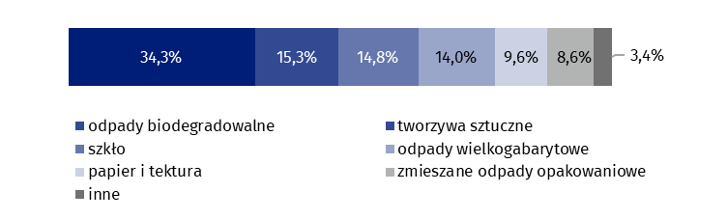
Wykres 2. Struktura odpadów komunalnych zebranych selektywnie w 2022 r.
Jednym z podstawowych sposobów unieszkodliwiania odpadów komunalnych jest w dalszym ciągu ich deponowanie na składowiskach. W 2022 r. masa zebranych odpadów komunalnych przeznaczonych do składowania wyniosła 337,5 tys. t (rok wcześniej 349,2 tys. t).
W końcu roku działało 14 czynnych kontrolowanych składowisk zajmujących powierzchnię 86,0 ha (w tym 28,2 ha powierzchni zrekultywowanej) oraz 144 nielegalne wysypiska odpadów o łącznej powierzchni 0,6 ha. W ciągu roku podczas likwidacji 1749 „dzikich wysypisk” zebrano 1,9 tys. t odpadów komunalnych. W Krakowie według stanu w końcu omawianego roku znajdowało się jedno czynne składowisko o powierzchni 25,0 ha (w tym 10,8 ha zrekultywowano), na którym unieszkodliwiane są odpady komunalne. W stolicy województwa w ciągu roku podczas likwidacji 901 nielegalnych wysypisk zebrano 0,5 tys. t odpadów komunalnych.
W ciągu roku zlikwidowano 1749 „dzikich wysypisk”, skąd zebrano 1,9 tys. t odpadów komunalnych

Nakłady na środki trwałe na ochronę środowiska i gospodarkę wodną
Nakłady na ochronę środowiska zwiększyły się o 35,0% w porównaniu z 2021 r.
Nakłady na środki trwałe służące ochronie środowiska wyniosły 1106,6 mln zł (w cenach bieżących), co stanowiło 7,9% nakładów w Polsce poniesionych na ten cel. W porównaniu z 2021 r. zwiększyły się one o 35,0%. Najwięcej środków finansowych 418,9 mln zł (tj. 37,9%) przeznaczono na gospodarkę ściekową i ochronę wód. Na ochronę powietrza atmosferycznego i klimatu wydatkowano 416,6 mln zł, tj. 37,6% nakładów.
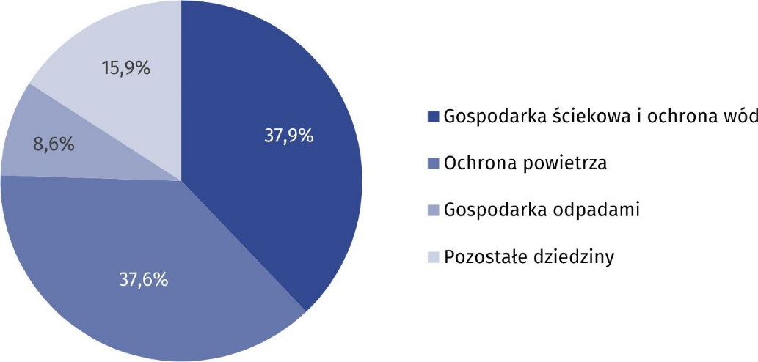
Wykres 3. Struktura nakładów na środki trwałe służące ochronie środowiska według kierunków finansowania w 2022 r.
Nakłady na środki trwałe służące gospodarce wodnej wyniosły 403,9 mln zł (10,2% wielkości krajowej), co oznacza wzrost w odniesieniu do poprzedniego roku o 52,8%. Największy udział w ogólnej kwocie nakładów miały środki przeznaczone na ujęcia i doprowadzenia wody 43,0% nakładów.
Nakłady na gospodarkę wodną zwiększyły się o 52,8% w ujęciu rocznym

Podstawowym źródłem finansowania nakładów na ochronę środowiska były środki własne w wysokości 740,4 mln zł, tj. 66,9% ogólnej wielkości nakładów. Środki z zagranicy wyniosły 111,7 mln zł (10,1%), a fundusze ekologiczne – 112,0 mln zł (również 10,1%).
Na gospodarkę wodną najwięcej przeznaczono ze środków własnych – 170,1 mln zł, tj. 42,1% ogólnej kwoty nakładów. Środki z zagranicy zamknęły się w kwocie 164,3 mln zł, co stanowiło 40,7% ogółu nakładów.
***
W przypadku cytowania danych Głównego Urzędu Statystycznego prosimy o zamieszczenie informacji: „Źródło danych GUS”, a w przypadku publikowania obliczeń dokonanych na danych opublikowanych przez GUS prosimy o zamieszczenie informacji: „Opracowanie własne na podstawie danych GUS”.

Opracowanie merytoryczne:  Urząd Statystyczny w Krakowie  Dyrektor Agnieszka Szlubowska  Tel: 12 420 40 50 |  | Rozpowszechnianie:  Informatorium statystyczne  Tel: 12 361 01 51
  krakow.stat.gov.pl |   @Krakow_STAT |  |   @uskrk
Powiązane opracowania
Ochrona środowiska w 2022 r.
Ekonomiczne aspekty ochrony środowiska w 2022 r.
Stan i ochrona środowiska w województwie małopolskim w 2021 r.
Temat dostępny w bazach danych
Bank Danych Lokalnych → Stan i ochrona środowiska
Ważniejsze pojęcia dostępne w słowniku
Emisja zanieczyszczeń powietrza
Formy ochrony przyrody
Grunty pod wodami
Grunty zadrzewione i zakrzewione
Grunty zdegradowane
Grunty zdewastowane
Ochrona przyrody
Oczyszczalnia ścieków

